# 板子扩充

目录

板子扩充 1

STL 1

stack 1

queue 1

priority_queue 2

vector 3

list 5

set&map 6

iterator 8

string 8

reverse 9

element 9

sort 9

QueryPerformance 9

lower/upper_bound 10

sprinf,sscanf 10

死亡位运算 10

cin cout 11

next_permutation 12

数学 12

欧拉筛 12

进制转换 13

gcd 13

约瑟夫环 13

快速幂 13

费马小定理 15

树 15

线段树 15

基本线段树 15

ZKW线段树 17

博弈论 19

巴什博奕 19

nim 19

例题 19

1166 E. The LCMs Must be Large 19

Python 21

[::-1] 21

# STL

## stack

* 构造对象：
  + stack < T > s; 创建一个空的栈
  + stack < T > s (s1); 复制构造函数 构造一个与s1一样的栈
* 入与出：
  + pop() 顶部元素出栈
  + push(const T &a) 尾部推入元素a
* 引用元素
  + top() 返回值为顶部元素的值
  + 内部是隐藏的 不可以使用下标引用元素
* 容器状态
  + empty() 返回值为bool 如果是空为1 否者为0
  + size() 返回值为元素个数

## queue

标准队列

* 构造对象：
  + queue < T > q; 创建一个空的队列
  + queue < T > q (q1); 复制构造函数 构造一个与q1一样的队列
* 入与出：
  + pop() 推出首部元素
  + push(const T &a) 尾部推入元素a
* 引用元素
  + front() 返回首部元素的值
  + back() 返回尾部元素的值
  + 内部是隐藏的 不可以使用下标引用元素
* 容器状态
  + empty() 返回值为bool 如果是空为1 否者为0
  + size() 返回值为元素个数

## priority_queue

* 构造对象
  + priority_queue<类型>q; 默认构造最大堆
    - 可以使用'<' 与 '>'重载定义排序规则
      * 例：
* priority_queue<类型,vector<类型>,排序规则 >q;
  + less 规则 越来越小--最大堆，顶部最大，相当于默认
  + greater规则 越来越大---最小堆，顶部最小
  + cmp函数 自定义规则
    - priority_queue<T,vector,cmp>q;
* 入与出
  + pop() 推出顶部元素
  + push(constT &a) 插入a并保证有序
* 引用元素
  + top() 返回顶部元素的值
  + 无法使用下标引用
* 容器状态
  + empty() 返回值为bool 如果是空为1 否者为0
  + size() 返回值为元素个数
* 说明
  + 优先队列的实现方式为堆，只能引用顶部元素，并且在每一次插入或者推出都遵循堆的方式，以保证时刻有序。

## vector

* 构造对象
  + vector v; 默认构造一个空的动态数组
    - 开辟初始空间
      * vector v(int n); 构造一个已经开辟了n大小的动态数组
    - 开辟空间并赋值
      * vector v(int n,const T &t) ; 开辟n大小并全部赋值为t
    - 复制构造函数
      * vector v(v1); 复制v1
      * vector v(地址1，地址2);复制 [地址1,地址2) 区间内另一个数组的元素
* 插入
  + push_back(T &a) 在尾部插入a
  + insert( v.begin()+i , a ) 在v[i] 前面插入a
* 删除
  + erase( v.begin()+i ) 删除 v[i]
  + erase( v.begin()+i , v.begin()+j ) 删除[ i , j ) 之间的元素
  + clear() 清除全部数据
* 容器状态
  + empty() 判断是否为空
  + size() 返回元素个数
  + max_size() 返回最大可允许的元素数量
* 引用与访问
  + v[i] 可以通过下标访问
  + at(int pos) 相当于v[pos] 返回值为pos位置的元素
  + front() 返回首元素的值
  + back() 返回尾元素的值
  + begin() 返回头指针,指向第一个元素
  + end() 返回尾指针,指向最后元素的下一个位置
* 高级用法
  + 二维动态数组
    - 实现原理
      * 容器的内的元素类型可以是任何类型,甚至是他自己的类型
    - 构造方式
* 引用
  + 可以通过 a[ i ] [ j ] 来访问，并且横纵都是动态的
* 二维内动态数组
  + vectora[n]； 开辟a[0->n-1]的固定数组，每一个元素都是动态的一位数组
  + 可以通过a[i]. 引用函数 ， a[ i ] [ j ] 访问元素
  + 只有二维是动态的，一维依旧静态

## list

* 构造对象
  + listc 创建空链表
    - 开辟空间
      * listc ( n ); 开辟n个元素
    - 赋值构造

listc ( n , const &a ); 开辟n个元素 并赋值为a

* 复制构造
  + listc (c1); 复制c1
  + listc (地址1,地址2); 复制区域内元素构造
* 添加元素
  + push_back(T &a) 尾部添加一个元素
  + push_front(T &a) 首部添加一个元素
  + insert(地址，T &a) 在位置前插入元素
  + insert(地址,n,T &a）在位置前插入n个元素
  + insert(地址，地址1，地址2）在地址位置插入[地址1，地址2）的元素
* 移除元素
  + pop_back() 推出尾部元素
  + pop_front() 推出首部元素
  + erase( 地址 i ) 删除目标地址元素
  + erase( 地址i , 地址 j ) 删除[ 地址 i ,地址 j ) 之间的元素
  + remove(T &a) 删除与a匹配的元素
  + clear() 清除全部数据
* 引用元素
  + front() 返回首元素值
  + back() 返回尾元素值
  + begin() 返回首地址
  + end() 返回尾元素地址的下一位
  + 无法使用下标引用
* 容器状态
  + empty() 返回值为bool 如果是空为1 否者为0
  + size() 返回值为元素个数
* 链表操作
  + 重新定义长度
    - resize(n) 重新定义长度n，超出原始长度的部分用0代替
    - resize(n,T &a) 重新定义长度n，超出部分用a代替
    - 如果重新定义长度小于原长度则删除多余的
  + reverse() 反转链表
  + sort() 将链表排序，默认升序
  + sort(cmp) 自定义排序规则
* 双链表合成
  + c1.merge(c2) 合并2个有序的链表并使之有序,从新放到c1里,释放c2。
  + c1.merge(c2,comp) 合并2个有序的链表并使之按照自定义规则排序之后从新放到c1中,释放c2。
  + c1.splice(c1.beg,c2,c2.beg) 将c2的beg位置的元素连接到c1的beg位置，并且在c2中施放掉beg位置的元素
  + c1.splice(c1.beg,c2,c2.beg,c2.end) 将c2的[beg,end)位置的元素连接到c1的beg位置并且释放c2的[beg,end)位置的元素

## set&map

* 构造函数
  + set s
    - sets(s1) 复制构造
  + mapm
    - map< T1, T2 >m(m1)
    - 相当于 set< pair<T1,T2> >
    - 用起来和python的集合一样
    - 一切排序与查找以T1为主
  + multiset ms
    - 用法和set一样，但是允许存入多个同样元素
    - 就是map<T,int>，但是操作方式更为简单
    - 使用 count(键值）查询

* 引用
  + begin() 返回容器第一个元素的位置
  + end() 返回容器最后一个元素的下一个位置
  + 无法使用下标引用
  + map可以通过m[键值]来引用或修改T2
  + 遍历：可以使用 set<>::iterator it = s.begin()
    - for(;it!=s.end();it++) 进行遍历
    - map 同理
  + 对没有插入过的键值元素进行运算，初始元素值为0；
    - 如 m[str]++; 后 m[str]值为1
* 搜索
  + find (key-value) 返回值为指定键值的元素地址
    - 没有该元素则返回 end()
  + lower_bound (键值）返回第一个（最小）大于等于目标键值的元素地址
  + upper_bound (键值）返回最后一个（最大）大于目标键值的元素地址
  + count (键值) 返回某一个值在集合中出现的次数
    - 因为集合元素不能重复，所以相当于判断元素是否存在于集合中
* 容器状态
  + empty() 判断是否为空
  + size() 返回容器大小
  + max_size() 返回容器最大可以允许的大小
* 插入
  + insert (key-value) 将键值插入集合中，如果值已经存在则直接返回
    - 返回值是 pair<set::iterator,bool>类型的 (插入地址或原元素地址，是否成功）
  + insert (地址1，地址2）将 [地址1,地址2) 的元素全部插入集合
  + map插入键值的方式必须是insert (pair<T1,T2>)
  + map可以使用 m[键值] = 值 直接插入（如python一般）
* 删除
  + erase (iterator) 删除目标地址的元素
  + erase (地址1，地址2）删除 [地址1,地址2) 的元素
  + erase (key-value) 删除指定键值的元素
  + clear() 清空容器
* 说明
  + 容器实现方法是二叉平衡搜索树，即红黑树(RB),所以容器有序，搜索速度快到Olgn

## iterator

(快乐)

## string

* *内置函数*
  + substr(下标 i,长度 j）返回截取[ i , i+j ) 的子string
  + find(string str, pos = 0)
    - 从字符串的pos位置开始，查找子字符串str。如果找到，则返回该子字符串首次出现时其首字符的索引；否则，返回string::npos

## reverse

头文件

reverse (地址1,地址2）

反转 [地址1，地址2）内所有数据的排列顺序

## element

* #inlude
* max_element(地址1，地址2）
  + 重载 max_element(地址1，地址2，cmp)
  + 返回值为相当于按照规则排序后最后位置的值（最大值）
* min_element(地址1，地址2）
  + 重载 min_element(地址1，地址2，cmp）
  + 返回值为最小值

## sort

* #inlude
* sort (地址1，地址2） 万能排序函数
  + sort（地址1，地址2，cmp） 可以重载排序规则
  + 时间复杂度与快排相近

利用sort快速判断一组数是否完全相等。

sort(a,a+n)排序之后，如果a[0] == a[n-1] （第一个等于最后一个）

则整个队列相等。

但是这样会改变原队列顺序，所以要备份，但是备份用时等于普通的线性判断。

所以如果仍然需要原数组的话，就不要用这个方法。数组可以随便嚯嚯的时候推荐使用。

## QueryPerformance

double time=0;  
double counts=0;  
LARGE_INTEGER nFreq;  
LARGE_INTEGER nBeginTime;  
LARGE_INTEGER nEndTime;  
QueryPerformanceFrequency(&nFreq);  
QueryPerformanceCounter(&nBeginTime);//开始计时  
  
 执行代码  
  
QueryPerformanceCounter(&nEndTime);//停止计时  
time=(double)(nEndTime.QuadPart-nBeginTime.QuadPart)/(double)nFreq.QuadPart;//计算程序执行时间单位为s  
  
cout<<"操作 ";  
cout<<"次数"<<"c ";  
cout<<"cost"<<time*1000<<"ms"<<e0ndl;

## lower/upper_bound

* lower_bound (begin，end，值）
  + 返回 第一个（最小）大于等于目标键值的元素地址
* upper_bound (begin，end，值）
  + 返回 最后一个（最大）大于目标键值的元素地址
* 查到到的地址 p - begin = p位置元素的下标 = begin->p的元素个数-1

## sprinf,sscanf

sprintf(char*,输出), sscanf(char*,输入) 函数,用法和printf，scanf一样。区别在于对应输入输出端口是字符串。

例：sprintf(char*a , "%d" , int*x) 将x输出到a中 （int -> char)

sscanf(char*a,"%d",&int*x) 从a中输入x (int <- int )

## 死亡位运算

|  |  |
| --- | --- |
| 按位与 | a&b |
| 按位或 | a|b |
| 按位异或 | a^b |
| 按位取反 | ~a |
| 左移 | a<<b |
| 右移 | a>>b |

位运算优先级十分低，比如n&1== 0中，后面优先级大于前面。所以要加括号，(n&1)==1 才能达到目的。

技巧: 运用位运算快速判断奇偶

n&1 奇数末尾为1，所以n&00000001结果为1。否者偶数为0。

a>>1 为算式，并不会改变a的值！ 需要额外使用赋值语句（如a >>=1)

## cin cout

-------------Std::cout控制符：

* Setbase(int) 设置输出数字的进制，不支持2进制；
  + 进制输出控制符：hex 16 ,oct 8 ；

* << Setiosflags(ios::fixed) << Setprecision(int) 设置小数点后长度；
* Setw(int)设置最低域宽，setfill(char)设置填充字符
* ios::sync*with*stdio(false);以及cin.tie(NULL) ///与c输入输出函数兼容关闭
  + 可以加速cin cout的速度 直接写就行 开启之后无法使用getline(cin,str)，这种c输入输出与流输入输出结合的函数

---------------Cin

char c[20];

Char a；

* cin.get(a) 或者 a=cin.get() 类似于getchar 接收一个字符,可以接收空格
  + Cin.get(char)
  + Cin.get(char* , 接受字符数目) 接收字符串
  + 不能对string进行操作

* Cin.getline(char*,字符个数,结束字符)
  + 字符个数中’\0’占一位 可以接收空格
  + 不支持string

* getline(cin,str) 函数用来处理string读入一整行数据，
  + 其应用方式与cin>>str;类似，可以返回EOF
  + 可以通过函数重载 getline(cin,str,’’) 让函数输入到指定字符后停止输入。其默认为‘\n’。

## next_permutation

* #inlude
* bool next_permutation(地址1，地址2）
  + 将[地址1，地址2）内的数组排列成按字典序排列的下一种全排列方式
  + 并返回重排列后是否还有下一种
  + bool pre_permutation(地址1，地址2）
    - 功能同上，不过是上一种

string str = "abc";  
do  
{  
 cout<<str<<endl;   
}while( next_permutation(str.begin(),str.end()) )  
  
输出结果为:  
abc  
acb  
bac  
bca  
cab  
cba

# 数学

## 欧拉筛

如果i是素数 那么 i*(i+u)^v 不是素数 (u>=0,v>=1)

//0为素数 1为标记非素数  
const int max_n = 10005;  
bool a[max_n];  
int i,j,k,end = sqrt(double(max_n))+1;  
a[1] = 1;  
for(i=2;i<=end;i++)  
 if(a[i]!=1)  
 for(j=i;i*j<=max_n;j++)  
 for(k=i*j;k<=max_n;k*=j)  
 a[k] = 1;

## 进制转换

10->b进制

int i=0;  
while(true)  
{  
 a[i++] = X%b;  
 X/=b;  
 if(X==0) break;  
}

最终数组倒序输出即为结果

## gcd

int gcd(int a, int b)  
{  
 if (b == 0) return a;  
 return gcd(b, a%b);  
}

## 约瑟夫环

#include<iostream>  
using namespace std;  
int main()  
{  
 int N;//人的总个数  
 int M;//间隔多少个人  
   
 cin>>N;  
 cin>>M;  
 int result=0;//N=1情况  
 for (int i=2; i<=N; i++)  
 {  
 result=(result+M)%i;  
 }  
 cout<<"最后自杀的人是："<<result+1<<endl;//result要加1  
 return 0;  
}

## 快速幂

int qPow(int A, int n)  
{  
 if(n == 0) return 1;  
 int ans=1;  
   
 while(n)  
 {  
 if(n & 1) // 若幂为奇数则多乘一次A  
 {  
 ans *= A;  
 }  
 A *= A; // 让A^2 扩张  
 n >>= 1; // 右位移等价于除以2  
 }  
 return ans;  
}

int qPow(int A, int n,int m)  
{  
 if(n == 0) return 1;  
 int ans=1;  
 int A%=m;  
 while(n)  
 {  
 if(n & 1) // 若幂为奇数  
 {  
 ans *= A;  
 ans%=m;  
 }  
 A = (A*A)%m;  
   
 n >>= 1; // 右位移等价于除以2  
 }  
 return ans;  
}

## 费马小定理

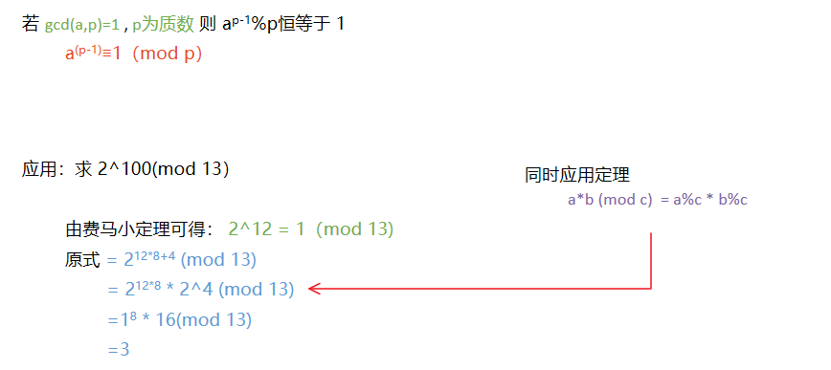

# 树

## 线段树

### 基本线段树

#include<bits/stdc++.h>  
#define fr(i,n) for(int i=0;i<n;i++)  
using namespace std;  
#define Tree_Max_Size 10005  
  
  
struct segment_tree_node{  
 int l,r;  
 int w;  
 int lazy;  
};  
  
  
class segment_tree{  
private:  
 segment_tree_node tree[Tree_Max_Size];  
public:  
 segment_tree(int l,int r,int v=0,int k = 1){Build(l,r,v,k);}  
  
 void Build(int l,int r,int v=0,int k = 1){  
 tree[k].l=l;  
 tree[k].r=r;  
 tree[k].lazy=0;  
 if(l==r){  
 tree[k].w=v;  
 }else{  
 Build(l,(l+r)>>1,k<<1);  
 Build((l+r)/>>1|1,r,k<<1|1);  
 tree[k].w = PushUp(tree[k<<1].w,tree[k<<1|1].w);  
 }  
 }  
  
 void Update(int l,int r,int w,int k = 1){  
 /*lazy*/  
 if(tree[k].l==l&&tree[k].r==r){  
 //只更新大段  
 tree[k].w += w;  
 //子段的更新存入缓存等需要的时候再进行  
 tree[k].lazy += w;  
 }else if(tree[k].l==tree[k].l){  
 //到达叶子  
 tree[k].w += w;  
 }else{  
 PushDown(k);  
 int mid = (tree[k].l+tree[k].r)>>1;  
 if(l<=mid)  
 Update(l,mid,w,k<<1);  
 if(mid+1<=r)  
 Update(mid+1,r,w,k<<1|1);  
 tree[k].w = PushUp(tree[k<<1].w,tree[k<<1|1].w);  
 }  
 }  
  
 int Inquire(int l,int r,int k = 1){  
 if(tree[k].l==l&&tree[k].r==r){  
 return tree[k].w;  
 }else if(tree[k].l==tree[k].r){  
 return tree[k].w;  
 }else{  
 PushDown(k);  
 int mid = (tree[k].l+tree[k].r)>>1;  
 int lw = 0,rw = 0;  
 if(l<=mid)  
 lw = Inquire(l,mid,k<<1);  
 if(mid+1<=r)  
 rw = Inquire(mid+1,r,k<<1|1);  
 return PushUp(lw,rw);  
 }  
 }  
  
 /*PushDown 更新子段的值和lazy*/  
 void PushDown(int k){  
 //将lazy向下传递  
 tree[k<<1].lazy += tree[k].lazy;  
 tree[k<<1].w += tree[k].lazy;  
 tree[k<<1|1].lazy += tree[k].lazy;  
 tree[k<<1|1].w += tree[k].lazy;  
 //清空传递完的lazy  
 tree[k].lazy = 0;  
 }  
  
 /*PushUp*/  
 int PushUp(int w1,int w2){  
 //return w1+w2;  
 //return w1*w2;  
 return max(w1,w2);  
 }  
};

### ZKW线段树

const int M=1e5+111;  
int n,m,q;  
int sum[M<<2],mn[M<<2],mx[M<<2],add[M<<2];  
inline void build(){  
 for(m=1;m<=n;m<<=1);  
 for(int i=m+1;i<=m+n;++i)  
 sum[i]=mn[i]=mx[i]=read();  
 for(int i=m-1;i;--i){  
 sum[i]=sum[i<<1]+sum[i<<1|1];  
 mn[i]=min(mn[i<<1],mn[i<<1|1]),  
 mn[i<<1]-=mn[i],mn[i<<1|1]-=mn[i];  
 mx[i]=max(mx[i<<1],mx[i<<1|1]),  
 mx[i<<1]-=mx[i],mx[i<<1|1]-=mx[i];  
 }  
}  
inline void update_node(int x,int v,int A=0){  
 x+=m,mx[x]+=v,mn[x]+=v,sum[x]+=v;  
 for(;x>1;x>>=1){  
 sum[x]+=v;  
 A=min(mn[x],mn[x^1]);  
 mn[x]-=A,mn[x^1]-=A,mn[x>>1]+=A;  
 A=max(mx[x],mx[x^1]),  
 mx[x]-=A,mx[x^1]-=A,mx[x>>1]+=A;  
 }  
}  
inline void update_part(int s,int t,int v){  
 int A=0,lc=0,rc=0,len=1;  
 for(s+=m-1,t+=m+1;s^t^1;s>>=1,t>>=1,len<<=1){  
 if(s&1^1) add[s^1]+=v,lc+=len, mn[s^1]+=v,mx[s^1]+=v;  
 if(t&1) add[t^1]+=v,rc+=len, mn[t^1]+=v,mx[t^1]+=v;  
 sum[s>>1]+=v*lc, sum[t>>1]+=v*rc;  
 A=min(mn[s],mn[s^1]),mn[s]-=A,mn[s^1]-=A,mn[s>>1]+=A,  
 A=min(mn[t],mn[t^1]),mn[t]-=A,mn[t^1]-=A,mn[t>>1]+=A;  
 A=max(mx[s],mx[s^1]),mx[s]-=A,mx[s^1]-=A,mx[s>>1]+=A,  
 A=max(mx[t],mx[t^1]),mx[t]-=A,mx[t^1]-=A,mx[t>>1]+=A;  
 }  
 for(lc+=rc;s;s>>=1){  
 sum[s>>1]+=v*lc;  
 A=min(mn[s],mn[s^1]),mn[s]-=A,mn[s^1]-=A,mn[s>>1]+=A,  
 A=max(mx[s],mx[s^1]),mx[s]-=A,mx[s^1]-=A,mx[s>>1]+=A;  
 }  
}  
inline int query_node(int x,int ans=0){  
 for(x+=m;x;x>>=1) ans+=mn[x]; return ans;  
}  
inline int query_sum(int s,int t){  
 int lc=0,rc=0,len=1,ans=0;  
 for(s+=m-1,t+=m+1;s^t^1;s>>=1,t>>=1,len<<=1){  
 if(s&1^1) ans+=sum[s^1]+len*add[s^1],lc+=len;  
 if(t&1) ans+=sum[t^1]+len*add[t^1],rc+=len;  
 if(add[s>>1]) ans+=add[s>>1]*lc;  
 if(add[t>>1]) ans+=add[t>>1]*rc;   
 }  
 for(lc+=rc,s>>=1;s;s>>=1) if(add[s]) ans+=add[s]*lc;  
 return ans;  
}  
inline int query_min(int s,int t,int L=0,int R=0,int ans=0){  
 if(s==t) return query_node(s);  
 for(s+=m,t+=m;s^t^1;s>>=1,t>>=1){  
 L+=mn[s],R+=mn[t];  
 if(s&1^1) L=min(L,mn[s^1]);  
 if(t&1) R=min(R,mn[t^1]);  
 }  
 for(ans=min(L,R),s>>=1;s;s>>=1) ans+=mn[s];  
 return ans;  
}  
inline int query_max(int s,int t,int L=0,int R=0,int ans=0){  
 if(s==t) return query_node(s);  
 for(s+=m,t+=m;s^t^1;s>>=1,t>>=1){  
 L+=mx[s],R+=mx[t];  
 if(s&1^1) L=max(L,mx[s^1]);  
 if(t&1) R=max(R,mx[t^1]);  
 }  
 for(ans=max(L,R),s>>=1;s;s>>=1) ans+=mx[s];  
 return ans;  
}

# 博弈论

## 巴什博奕

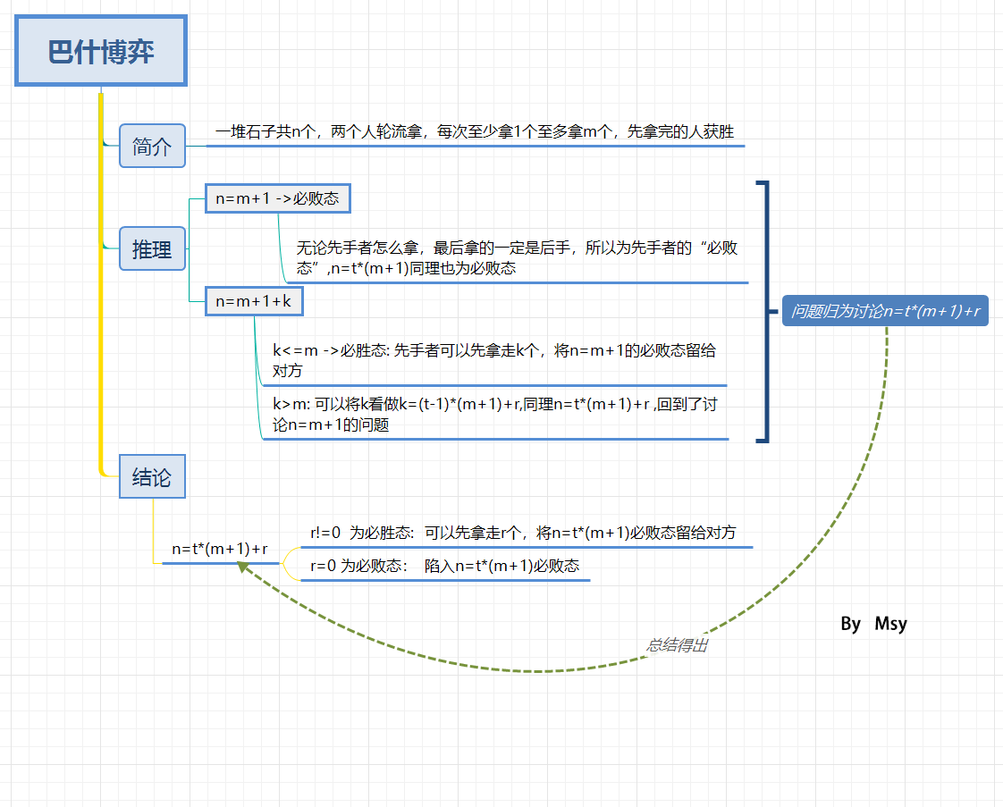

## nim

每个单独的博弈局合并用 ^ 算

# 例题

## 1166 E. The LCMs Must be Large

题意：

有一个长度为n（n<=10^4) **内容未知**的序列，再给m(m<=50）个限制，每个限制会给一个位置集合S，对应n中的位置，需要让S中所有位置上的数的lcm严格大于序列里剩下的数的lcm，求是否存在一个这样的序列满足所有限制。（lcm最小公倍数）

推导:

* 有定理 lcm(a,b,c)>=lcm(a,b)
* 若存在一对集合没有交集则有：
  + lcm(S1) > lcm(others) >=lcm(S2)
  + lcm(S2) > lcm(others) >=lcm(S1)
  + 形成悖论
* 所以只要有一对集合没有交集则为不可能。
* 否者为可能

代码：

复杂度On2m 暴力查找是否存在无交集的集合

#include <bits/stdc++.h>  
#define fr(i,k) for(int i=0;i<k;i++)  
#define frr(i,j,k) for(int i=j;i<k;i++)  
  
using namespace std;  
typedef long long ll;  
  
int main()  
{  
 set<int>S[55];  
 int n,m,l,inp;  
 while(cin>>m>>n){  
 fr(i,m){  
 cin>>l;  
 fr(j,l){  
 cin>>inp;  
 S[i].insert(inp);  
 }  
 }  
 bool posibool = true;  
  
 fr(i,m){  
 frr(j,i+1,m){  
 bool hasb = false;  
 for(auto s1:S[i]){  
 if(S[j].find(s1)!=S[j].end()){  
 hasb = true;  
 break;  
 }  
 }  
 if(hasb==false){  
 posibool = false;  
 goto loop;  
 }  
 }  
 }  
  
 loop:  
 if(posibool)  
 cout<<"possible"<<endl;  
 else  
 cout<<"impossible"<<endl;  
  
 }  
 return 0;  
}

# 

# Python

## [::-1]